联系电话：18290169947

人力资源管理

经济与管理学院

性别：男

姓名：张万晴

个人简历

招聘简章

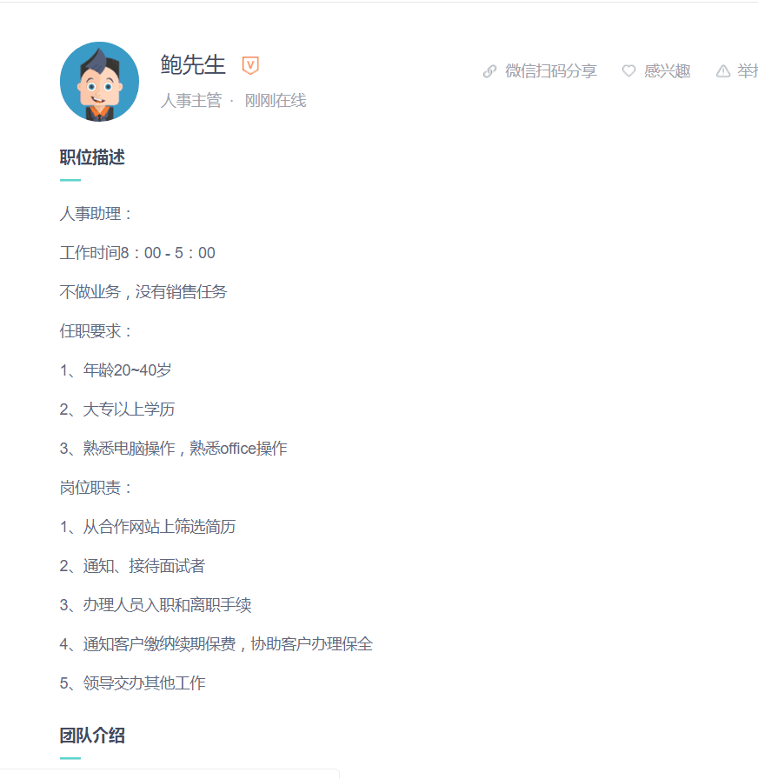



**掌握技能**

【1】2017.7—2017.9阳朔县白沙镇司法所实习

【2】2018.7—2018.9崇左市城市投资有限公司档案管理办公室实习

【3】2019.1—2019.2桂林中国人寿漓江路支公司实习

1.团队合作精神

2.会影视后期

掌握技能

手机：18290169947

邮箱18290169947@163.com

联系方式

【1】英语四级证书

【2】熟练使熟练操作PS，AI，PR,excel等软件

【3】熟练办公室公文写作

【4】熟悉劳动合同法

【5】有会计基础

**校外经历**

【1】2017.05参与 崇左市“十三五人才规划”论文比赛 团体优秀奖，协助老师安排相关工作。

【2】2018.05获得校级小组<<劳动合同法>>竞赛一等奖

【3】2018.07获得”互联网＋”大学生创新创业大赛选拔赛团体银奖

**校园经历**

**主修课程**人力资源规划、招聘与配置、培训与开发、薪酬管理、绩效管理、员工关系、员工福利等

**2016.9-2020.7 广西民族师范学院 人力资源管理**

**教育背景**

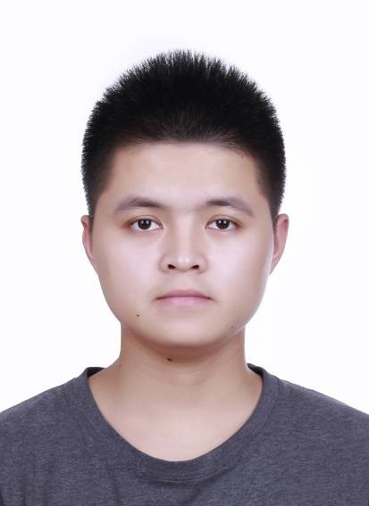

**个人简介**

【1】掌握人力资源管理六大模块基本理论知识

【2】自主学习能力较强，有较好的沟通交流能力

【3】适应能力强

基本信息

年龄：21

学历：本科

专业：人力资源管理

籍贯：广西桂林

求职意向：人事助理

